Задание 1

Нужно наложить деревянную арку поверх уже готовой мебели, как на визуалах.

Предположительный материал - шпонированный МДФ, цельноламельный мебельный щит (? - не очень в этом разбираюсь). Пока рассматриваю светлый дуб (паркет из ясеня, шкафы из дуба).

Крепление: нужно учесть, что потолок гипсокартонный, по бокам возможно клей/шкант, может как-то заподлицо.

Примерный размер деталей: 55*260 (2 шт), 55*120 (1 шт)

Визуалы:
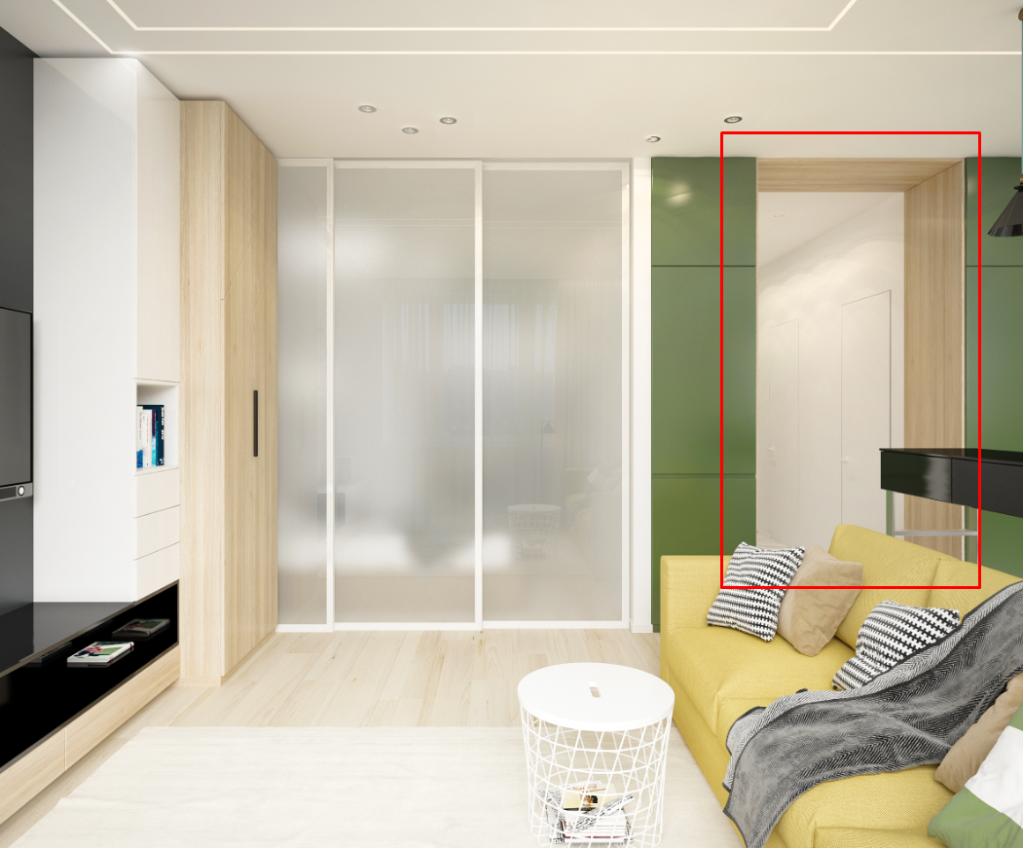

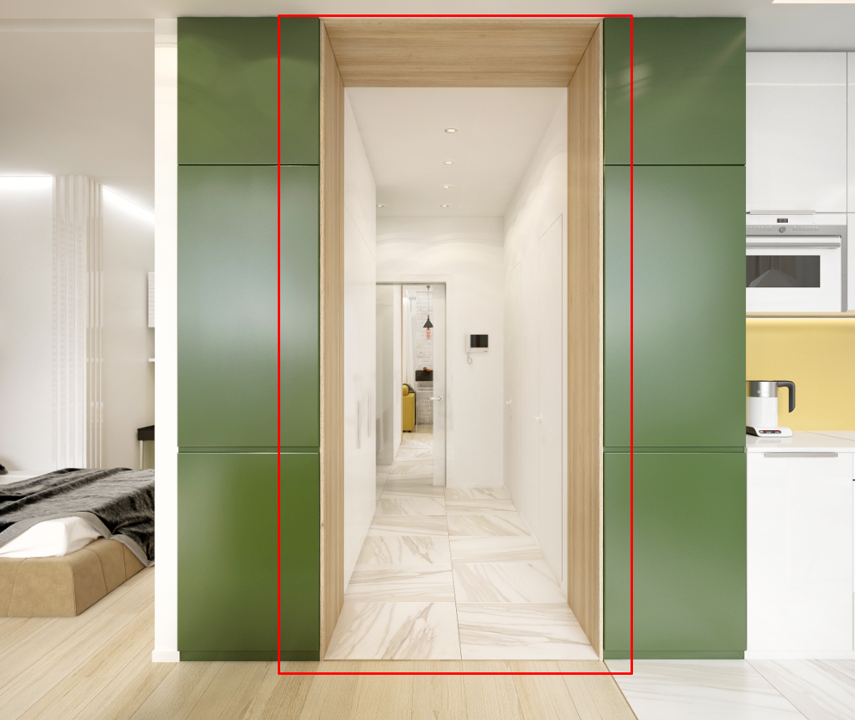

Реальность:
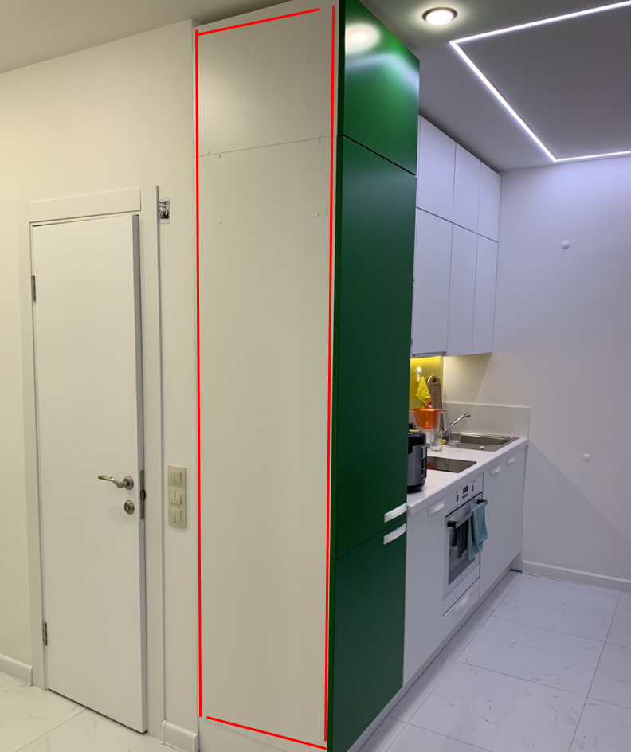

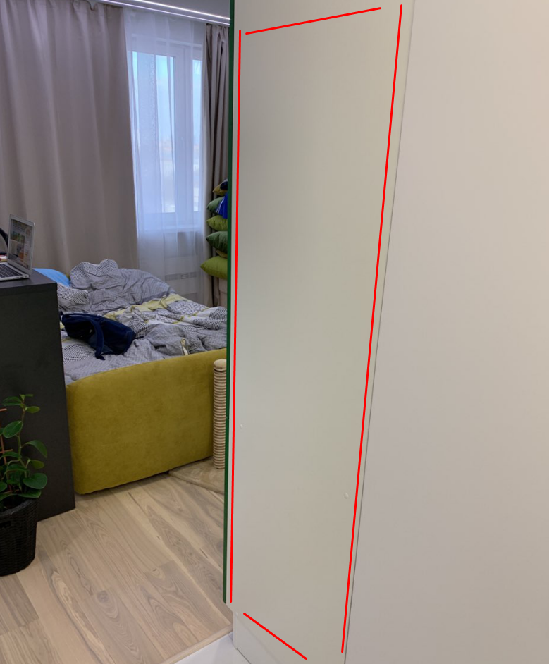

Задание 2

Продублировать арочный материал на стене в спальне.

Стена из пазогребня, толщина 10 см. Зеркало наклеено.

Примерный размер: 100*2680 и 1050*2680.

